ARTE DO OCIDENTE EUROPEU - 31008
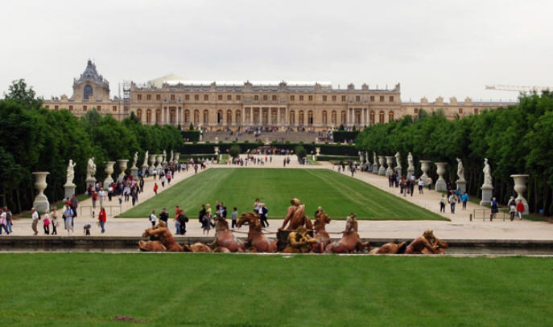

- Notícias Fórum
- Apresentação Fórum
- Plano da Unidade Curricular AOE Livro

